参考資料１

大阪府石油コンビナート等防災計画

（抜粋）

平成２９年４月修正

大阪府石油コンビナート等防災本部

第２節 地震、津波その他の異常な自然現象により想定される災害

第３章 災害想定

南海トラフ巨大地震を踏まえた被害想定を行うにあたり、東日本大震災におけるコンビナート区域での地震・津波被害の状況を踏まえつつ、特別防災区域における災害の想定及びその影響について予測、検討を行った。
災害想定を客観的・現実的なものとするため、消防庁「石油コンビナートの防災アセスメント指針（平成25年３月）」に示された手法を活用した防災アセスメント調査等を実施し、地震・津波その他の異常な自然現象によって生じる災害を想定した。

第２ 長周期地震動による災害想定
長周期地震動による浮き屋根式危険物タンクのスロッシング被害を評価するため、消防庁の防災アセスメント指針を活用し、危険物タンクのスロッシング波高から溢流量を算定した。
なお、内部浮き蓋付き危険物タンクについてもスロッシング波高を求め、災害発生の可能性について点検した。

■評価方法
①南海トラフ巨大地震の予測波形から得られる速度応答スペクトルをもとに、個々の危険物タンクでのスロッシング波高を求める。
②最大波高がタンクの余裕空間高（満液時）を上回る場合に溢流ありと判断し、溢流量を計算した。

自主管理油高
（上限）
スロッシング
最大波高
余裕空間高
溢流高さ

【評価（算定）に用いた地震動の波形データ】
【スロッシング現象の模式図】

スロッシングの検討対象となる浮き屋根式の危険物タンクは、４地区全体で138基あり、堺泉北臨海地区のみ31基で溢流被害が発生する結果となった。
また、溢流するタンクは許可容量が3万5千ｋＬ以上の大型タンクに限定され、最大溢流量は約1万2千ｋＬ※と算定された。
なお、ここで求めた最大溢流量は、すべてのタンクの貯蔵量が上限の状態でスロッシングが発生す
るとの条件で算出しており、実際には極めて起こる可能性は少ないものであることに留意する必要がある。

※ 参考：1.2万kLは、50ｍプール（50m×25m×2.5m）で換算すると、約3.8杯に相当。

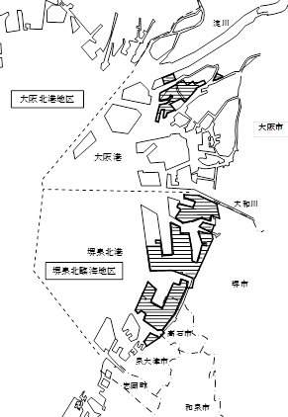
堺泉北臨海地区
大阪北港地区
堺４～７－３区
泉北１・３・４区
堺２・３区

※ 堺泉北臨海地区については、上記の３地区に分割して資料を整理。

【危険物タンク（浮き屋根式）の規模別の最大溢流量】

※1 スロッシング最大波高がタンクの余裕空間高を上回ったものを「溢流あり」と判断する。
※2 貯蔵量を自主管理油高の上限とした場合の溢流体積を最大溢流量として算出。
※ タンク数等については、平成24年10月現在のもの。

石油類別に最大溢流量を求めたところ、引火点の低い第1石油類の割合が85％と高い結果となった。これは、第１石油類に分類される原油を貯蔵している大型タンクが多いためと考えられる。
【危険物タンク（浮き屋根式）の石油類別の最大溢流量】

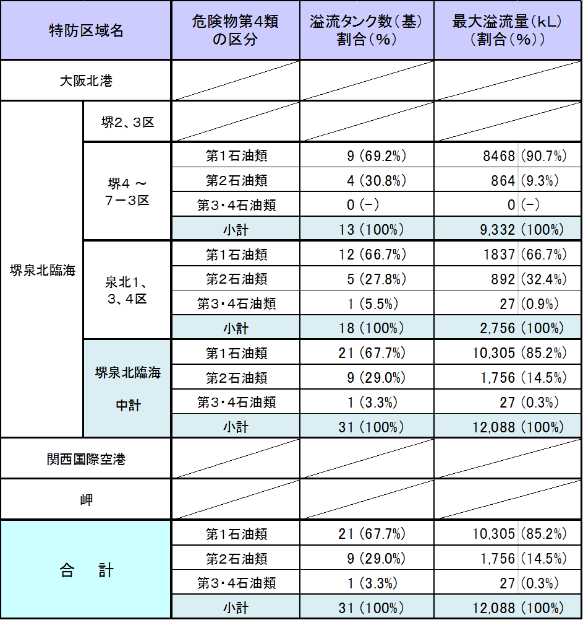

・ 第1石油類：引火点21℃未満の引火性液体（ガソリン、ベンゼン、トルエン、アセトンなど）
・ 第２石油類：引火点21℃以上 70℃未満の液体（灯油、軽油、キシレンなど）
・ 第３・４石油類：重油、潤滑油など引火点が高く、引火する危険性は少ない
※ タンク数等については、平成24年10月現在のもの。

○内部浮き蓋付きタンクの評価結果
スロッシングによりタンク内の浮き蓋が損傷し、油が浮き蓋上に溢流、あるいは浮き蓋が沈降した場合には、タンク上部の空間に可燃性蒸気が滞留し、爆発・火災が発生する危険性がある。2003年に発生した十勝沖地震では、内部浮き蓋付きタンクのスロッシング波高が２ｍ以上になると被害が顕著になることが確認されている。
今回の内部浮き蓋付きタンクの評価結果では、スロッシングにより浮き蓋が天井に衝突するタンクは無かったが、スロッシング最大波高が２ｍを超えるものが堺泉北臨海地区において４基あった。
浮き蓋の構造に係る技術基準（平成24年４月施行）に適合しない既設タンクについては、タンクの開放等の機会をとらえ、早期に技術基準に適合するよう改修を進めることが重要である。

第３ 津波による災害想定
津波の波力・浮力による危険物タンクの影響を判定するため、タンクの浮き上がりと滑動の可能性を予測する簡易手法である「屋外貯蔵タンクの津波被害シミュレーションツール（消防庁）」により算出した流出量から、被災時の想定最大流出量を求めた。

○津波浸水想定データ
大阪府沿岸に最大クラスの津波をもたらすと想定される津波断層モデルとして、内閣府「南海トラフの巨大地震モデル検討会」が公表した11のモデルから、大阪府域に最も大きな影響を与えると考えられる４ケースのモデルを選定した（Mw=9.1の地震動を想定）。
これら４ケースごとに、防潮堤の沈下を考慮し、防潮施設の開閉状況に応じた３つのシミュレーション結果を重ね合わせ、最悪条件となる場合に想定される浸水域と浸水深を求めた。

【各地区の津波浸水想定の概要（平成25年8月）】
地区名 | 津波浸水想定
大阪北港 | 地区東側： ３～５ｍが大半  地区西側： １～３ｍが過半
堺泉北臨海 | 堺地区： 0.01～２ｍが過半  泉北地区： 0.3～２ｍが大半
関西国際空港 | 給油センター地区周辺等： 0.01～１ｍ
岬 | 護岸部周り： 0.01～0.3ｍ

○評価方法
①津波被害シミュレーションツールに、タンクの許可容量や内径、貯蔵内容物の比重、被災時点の貯蔵量、大阪府が想定した津波浸水深（平成25年８月公表）等を入力し、津波の波力や浮力で生じる「浮き上がり」とタンク全体が押し流される「滑動」について安全率を計算する。
②ツールで算出した浮き上がり安全率・滑動安全率が１以下の場合に浮上・滑動等の被害が発生する可能性があると判断し、安全率１時点の貯蔵量を最大漏洩量と算定する。
※貯蔵率の違いによるタンクへの影響を把握するため、事業者による自主管理油高の上限値、中間値、下限値の３ケースについて、移動するタンク数を算定した。

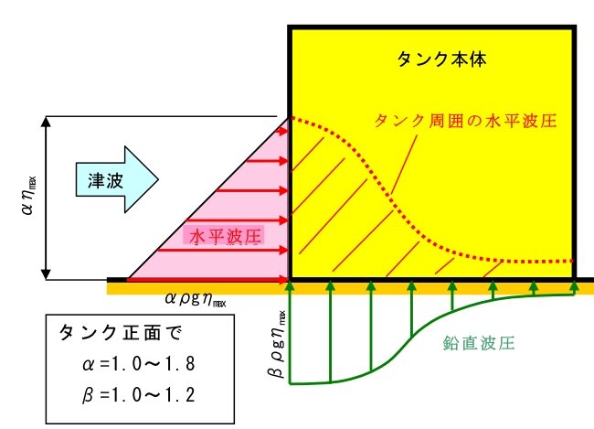
自主管理油高
（下限）
余裕空間高
自主管理油高
（上限）
自主管理油高
（中間値）
許可容量
【危険物タンクの貯蔵率】
【危険物タンク本体に作用する津波波圧分布】

大阪北港地区の最大流出量は約2万7千ｋＬ※となった。この地区には中型・小型のタンクが237基あり、全てのタンクの貯蔵率を管理値の下限とした場合、210基（89％）が移動するが、中間値では63基（27％）と大幅に減少する結果となった。
堺泉北臨海地区の最大流出量は、地区全体で約５千ｋＬ※となった。この地区には１万ｋＬ以上の大型タンクを含め818基あり、貯蔵率を管理値の下限とした場合は230基（28％）が移動するが、中間値では15基（1.8％）に減少する。
関西国際空港地区は浸水深が30ｃｍ以下（ただし、タンクは浸水しない）、岬地区は浸水しないことから、どちらの地区も津波によるタンクの移動は発生しない。
なお、津波の波圧によるタンクの移動により求めた最大流出量は、個々のタンクが移動し始める時点での貯蔵量が、全量流出するとの条件のもと、それらを合算して算出しており、実際には極めて起こる可能性は少ないものであることに留意する必要がある。
※参考：2.7万kL、0.5万kLは、50ｍプール（50m×25m×2.5m）で換算すると、それぞれ約8.7杯、約1.5杯に相当。

【タンク規模別の移動タンク数と最大流出量】

※1 各事業所で定める自主管理油高の上限・下限及びこれらの中間値の３ケースで移動（滑動・浮き上がり）の有無を算出。
※2 タンクが移動し始める時点（安全率＝１）の貯蔵量を最大流出量として算出。
※ タンク数等については、平成24年10月現在のもの。

石油類別の最大流出量について、引火点の低い第１石油類は大阪北港地区で18％、堺泉北臨海地区が17％を占める。

【石油類別の最大流出量】

・ 第１石油類：引火点21℃未満の引火性液体（ガソリン、ベンゼン、トルエン、アセトンなど）
・ 第２石油類：引火点21℃以上 70℃未満の液体（灯油、軽油、キシレンなど）
・ 第３・４石油類：重油、潤滑油など引火点が高く、引火する危険性は少ない
※ タンク数等については、平成24年10月現在のもの。

